花广金狮学校小学部周清记录表
年级 | 五年级 | 周 次 | 第 11 周 执教老师 姚杰怡，黄嘉敏
科目 | 英语 | 时 间 | 4月 28 日 星期 日
周  清  内  容 | 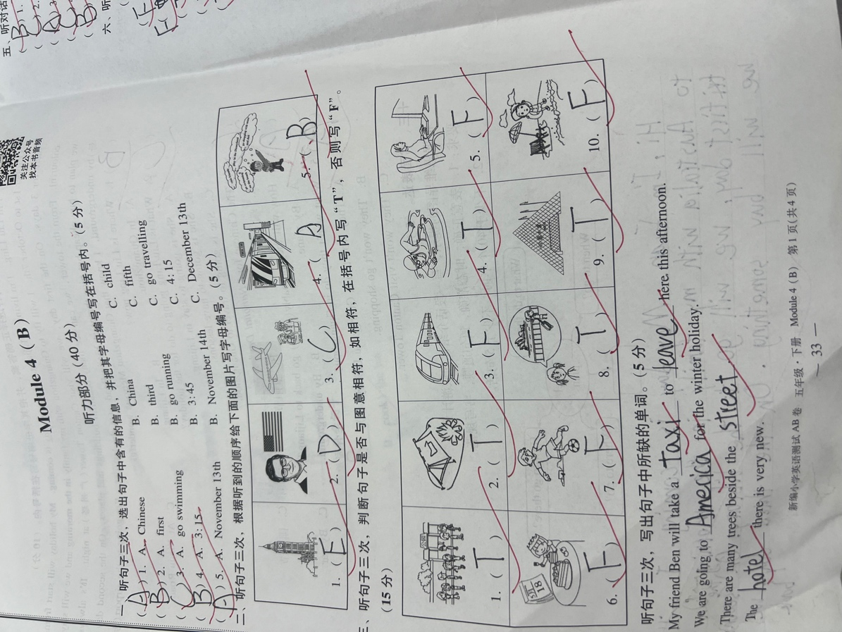  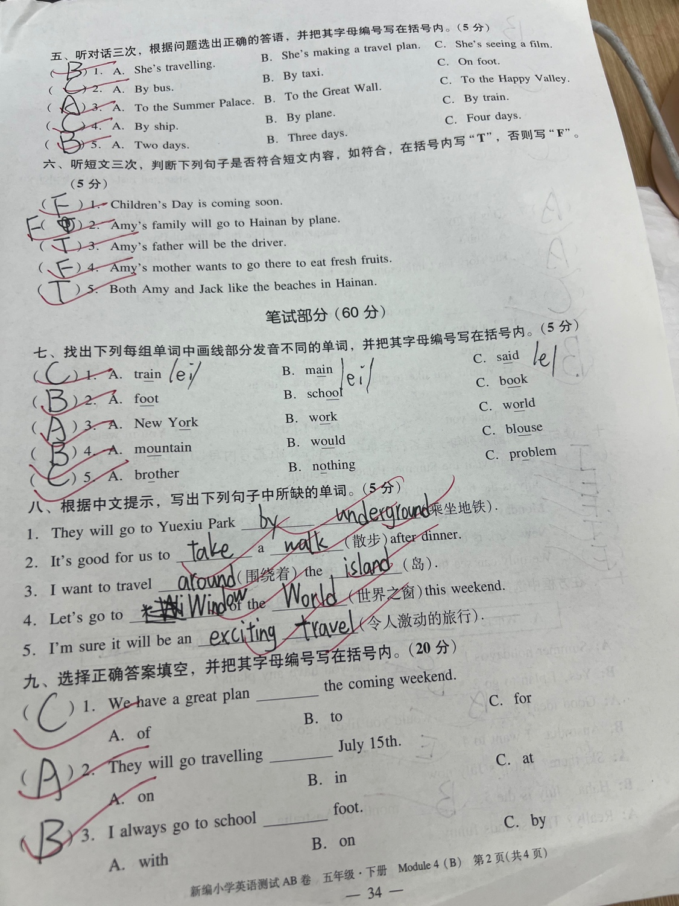
改  进  策  略 | 本周测的是M4A卷，  - 听力单词较简单，错误较少。  - 听力短文，完成有进步，学生懂得先看问题预判文章要讲的内容。抓住人物或者时间和地点。  3.笔试部分，填单词题错误较多，专有名词没有大写。

